Laboratorio de dispositivos electrónico

Opamp ideales

Configuración integrador y derivador

Damian Guillermo Morales Cruz 2180389

B02

Introducción

El siguiente laboratorio se realiza para comprobar de manera practica mediante simulación , el comportamiento de los amplificadores operacionales ideales en configuración de amplificador integrador y derivador.

Objetivos

• Verificar el funcionamiento del opam con realimentación negativa en la aplicación integrador y diferenciador.

• Confirmar las ecuaciones para el circuito integrador y diferenciador.

• Manejar la herramienta de simulación para verificar el correcto funcionamiento de los circuitos integrador y diferenciador.

• Medir los valores (tiempo) de la señales en el simulador para confirmar los datos teóricos.

Marco teorico

Amplificador inversor

Un amplificador integrador realiza la función matemática de la integración es decir la señal de salida es la integral de la señal de entrada. El circuito es como se muestra a continuación:

[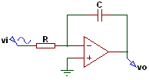](https://1.bp.blogspot.com/-nt4mhPPNCkU/WI6dbKbFQSI/AAAAAAAACkQ/zYiTJ3krhSgdosuxcjvK92Cq_r2pQdsVgCPcB/s1600/figura%2B1-min.PNG)

La ecuación de salida es la siguiente:

[](https://4.bp.blogspot.com/-LP4AP7V1Qkw/WI6dbDmFmaI/AAAAAAAACkQ/nJK9_rAHLTk5-H-vW_FjMIsHAzIovlstQCPcB/s1600/figura%2B2-min.PNG)

Donde k representa la carga inicial del condensador. El amplificador integrador presenta el inconveniente de que si la señal de entrada es una señal dc o tiene una componente dc, se satura y ya no integra. Este problema no se puede solucionar pero se puede controlar agregando una resistencia en paralelo al condensador que lo que hará es limitar la ganancia en dc del integrador. El circuito queda de la siguiente manera:

[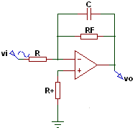](https://1.bp.blogspot.com/-BamrUj9sYuM/WI6dbPFfdHI/AAAAAAAACkQ/JhUDG2oRhO4AWC88f83e-NTgqED2UMjEgCPcB/s1600/figura%2B3-min.PNG)

La ecuación de salida aproximada es la siguiente:

[](https://4.bp.blogspot.com/-gQLpIxhTY2c/WI6dbAgWUxI/AAAAAAAACkQ/M8CirIkWAmw3QrHw5L7Y4dMlyhYLrwyyQCPcB/s1600/figura%2B4-min.PNG)

Donde vac es la componente ac de la señal de entrada y vdc es la componente dc de la señal de entrada. Por lo tanto si la señal de entrada no tiene componente dc la señal de salida es la siguiente:

[](https://1.bp.blogspot.com/-Yd1Unfv6xDI/WI6dbIR84OI/AAAAAAAACkQ/cmsZsEbQytQ16RTmLz6ldV5WRUWSZFW8ACPcB/s1600/figura%2B5-min.PNG)

Y si la señal de entrada no tiene componente ac la señal de salida es la siguiente:

[](https://3.bp.blogspot.com/-QYLAceDGWY0/WI6dbL7eI4I/AAAAAAAACkQ/ZVMyTSh1lnIuu_InQvEN2ChmUc1aDPhawCPcB/s1600/figura%2B6-min.PNG)

Amplificador derivador

El amplificador derivador también llamada amplificador diferenciador realiza la función matemática de la derivación es decir la señal de salida es la derivada de la señal de entrada.

El circuito es el siguiente:

[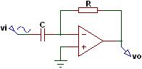](https://2.bp.blogspot.com/-6oqbVl_Ny1g/WI6kKUjfFCI/AAAAAAAACmk/9hNWTT9RLnAamnnMCAy0mOO05QK5J0WywCPcB/s1600/figura%2B1-min.PNG)

La ecuación del voltaje de salida es la siguiente:

[](https://3.bp.blogspot.com/-O9aEUHYKYqM/WI6kKU3JpRI/AAAAAAAACmk/tkgFqNUUrDgQd0l6CMuxUiKXFh4rhG-LQCPcB/s1600/figura%2B2-min.PNG)

El amplificador derivador presenta el problema de que si por la entrada además de la señal de entrada ingresa una señal de ruido de alta frecuencia, la señal de ruido es amplificada mas veces que la señal de entrada que se quiere derivar. Esta amplificación es proporcional al cociente de la frecuencia de la señal de ruido sobre la frecuencia de la señal de entrada. Por ejemplo se diseña un derivador para una frecuencia de 10kHz y la señal de ruido es de 1MHz, pues la señal de ruido será amplificada 100 veces más que la señal de entrada, y si la señal de ruido tiene una frecuencia de 100MHz, pues será amplificada 10000 veces más que la señal de entrada!!! Este problema no se puede solucionar pero se puede controlar agregando una resistencia en serie al condensador de entrada, que lo que hará es limitar la ganancia para frecuencias superiores a la del diseño del derivador. El circuito queda de la siguiente manera:

[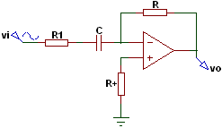](https://2.bp.blogspot.com/-wFIvDOD1hp4/WI6kKUatL4I/AAAAAAAACmk/i1ldvlHDVMIATHzUJJH0ch59bOyZAnMfgCPcB/s1600/figura%2B3-min.PNG)

La ecuación de salida aproximada es la siguiente:

[](https://1.bp.blogspot.com/-pI2i0QYAxUo/WI6kKSGFw7I/AAAAAAAACmk/IDI491suGYk0Gpti-Eu8_lFgipnSeboFgCPcB/s1600/figura%2B4-min.PNG)

Metodología

Se realiza el montaje del circuito en el simulador de orcad con y luego se procede a la graficacion de el voltaje de entrada y el voltaje de salida , así como medir sus valores máximos ,mínimos, y su periodo ; luego se comparan las medidas en valor absoluto de los datos teóricos y experimentales .

Para el montaje se tomaron:

Opamp : LM741/NS

Fuentes :+-15v

R1:1.5k

R2:200k

C1:80nF

V1:4.2V

V2:-4.2V

Configuración Integrador

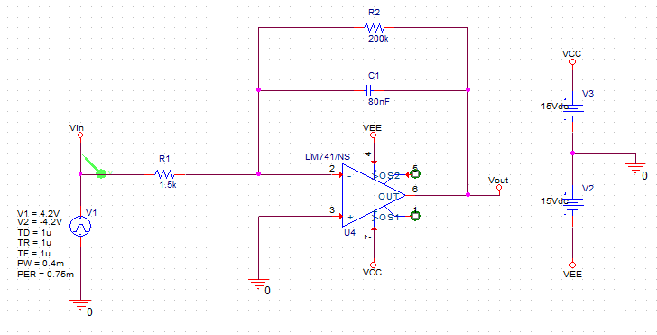

Graficacion y toma de datos

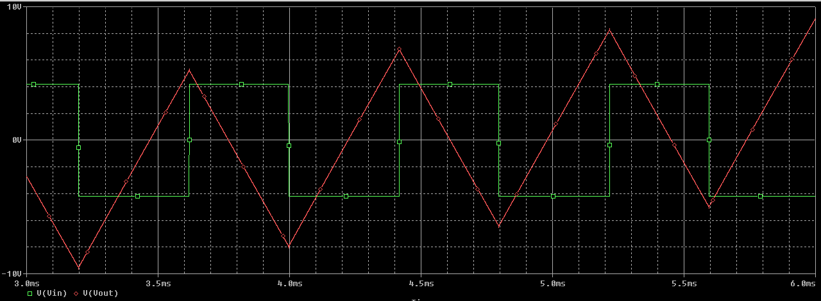

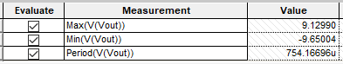

Configuración derivador

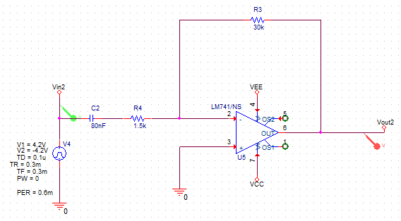

Graficacion y toma de datos

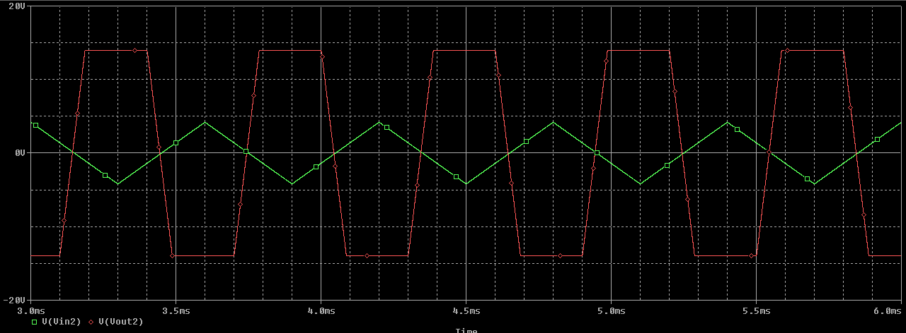

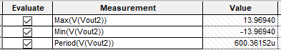

Bibliografía

https://wilaebaelectronica.blogspot.com/2017/01/amplificador-integrador.html

https://wilaebaelectronica.blogspot.com/2017/01/amplificador-derivador.html